Речен круиз из Нормандия от Париж до Атлантическия бряг

Пътешествие в света на импресионистите, из градовете и местата, които са ги вдъхновявали, за да създадат едни от най-великите произведения на изобразителното изкуство.
Пътешествие в кулинарната традиция на Франция, от ароматните кроасани до гъшия дроб, придружени с чаша първокласно вино.
Пътешествие по река Сена от Париж - градът на светлините до края на европейския континент при срещата му с Атлантика.

1 ден 21.07.2025 Париж
Настаняване на круизния кораб около 18.00 ч. Очаква ни коктейл и вечеря за добре дошли. В 23.00 ч. отплаваме към Лез Андели.
2 ден 22.07.2025 Лез Андели
Тази сутрин ще се насладим на красотата на Нормандия по време на плаването до Лез Андели. Тук ще спрем за малко около обяд, за да се отправим на екскурзия до
Шато Мартенвил, който се намира на по-малко от час разстояние. Ще пътуваме край река Андел през красивата френска провинция. Замъкът е построен в края на XV в. от Жак Льо Пелетие, закупен е от държавата през 1906 г., а през 1961 г. е превърнат в музей. По време на обиколката ще се запознаем с 500-годишната история и традиции на селските райони на Нормандия – работни костюми, покривки за глава, бижута, тъкани, медни съдове, керамика, кошници, както и най-голямата колекция на мебели от Горна Нормандия – прочутите нормандски гардероб. После отплаваме за Атлантическия бряг.
3 ден 23.07.2025 Онфльор
Пристигаме в Онфльор в 06.00 ч.
Тази сутрин ви предлагаме екскурзия до едно от най-красивите места на Брега на цветята – Онфльор. Разположен на устието на Сена, при вливането й в Атлантика, този малък рибарски град е останал почти непокътнат от векове, запазвайки атмосферата, запечатана в картините на редица художници. Смята се, че тук се е зародил и импресионизмът в изкуството. Ще се разходим из калдъръмените му улички, обградени от тесни дървени къщи, притиснати една до друга. Ще посетим Света Катерина, най-голямата дървена църква във Франция, включена в списъка на историческите паметници. След това ще се отправим към оригиналните солници от XVII в., които сега се използват за изложби, конференции и концерти. Обиколката ни ще завърши с посещение на църквата Сен Леонар, разрушена по време на Стогодишната война и възстановена в края на XV век, само да бъде отново частично опожарена по време на Религиозните войни.
След обяд на борда ви предлагаме още една интересна екскурзия из Нормандия. Ще пътуваме из Алабастровия бряг, за да посетим красивия крайбрежен град Етрета и видим известните скали, спускащи се зрелищно в Атлантическия океан, увековечени в платната на Клод Моне. Ще се разходим из стария център на малкото градче с дървени къщи и средновековни църкви.
4 ден 24.07.2025 Руан
Сутринта ще имаме приятен круиз към Руан, а след обяд ще да се запознаем с града, смятан за културен център на Нормандия, както и историческа и гастрономическа столица на района. Ще видим изключително сложната катедрала Нотр Дам, прочута със съчетаването на всички готически периоди – особено на фасадата, която Моне рисува отново и отново, отразявайки нейната слава в различна светлина на деня. Разрушена по време на нашествията на викингите през 841 г. и частично през 1944 г. от съюзническите бомбардировки, катедралата продължава да бъде постоянно еволюираща структура. След това ще се отправим към пазарния площад, където Жана д'Арк е била изгорена жива, обвинена в ерес през 1431 г. Ще видим и Gros-Horloge или Големият часовник, един от най-емблематичните паметници в града.
5 ден 25.07.2025 Париж
Тази сутрин ще се насладим на круиза, плавайки към Париж. Ще минем и край модерните небостъргачи в бизнес района Дефанс, преди да стигнем нашата спирка в Париж около 15.00 ч. После ще имате свободно време, за да се разходите из града. Вечерта е време да стегнем багажа.
6 ден 26.07.2025 Париж
Рано сутринта ни очаква трансфер до летището за полет до София.

Цени:
Палуби | В двойна каюта | Единична каюта
Основна | 2315 лв. | 3240 лв.
Горна | 2680 лв. | 3605 лв.
На кораба няма тройни каюти.

Цената включва:
- 5 нощувки в двойна каюта;
- 5 закуски, 4 обяда, 5 вечери на меню;
- Напитки по време на хранене и в бара /не включва напитки специална селекция/;
- Коктейл за добре дошли с 1 напитка;
- Гала вечеря;
- Медицинска застраховка с покритие 10 000 евро със ЗД Евроинс;
- Пристанищни такси;
- Безжичен интернет;
- Слушалки по време на екскурзиите;
- Тур мениджър / водач – придружител / на български език.

Цената не включва:
- Самолетен билет и двупосочен трансфер;
- Допълнителни екскурзии;
- Сервизно обслужване (към персонала) – препоръчителна сума 7 евро на човек, на ден за персонала и 3 евро за круиз директора – заплащат се на място в края на круиза;
- Доплащане за мед. застраховка за лица от 65 до 74 г. – 12 лв.
- Доплащане за мед. застраховка за лица от 75 до 85 г. – 34 лв.
- Застраховка Отмяна на пътуване.
- Промяна на име по-малко от 60 дни преди началото на круиза – 100 лв.

Допълнителни екскурзии:
Шато Мартенвил – 115 лв.
Етрета – 188 лв.
Онфльор – пешеходна екскурзия – 54 лв.
Руан – пешеходна екскурзия – 54 лв.

Оферта за самолетни билети с трансфер и екскурзия

Полетно разписание с България ер
22.08 – София – Париж 07.00 – 09.10
29.08 – Париж – София 10.10 – 13.55

Багаж:
1 чекиран багаж до 23 кг + 1 ръчен до 10 кг + 1 ръчен багаж – дамска чанта/лаптоп

Цена: 890 лв.
Цената е валидна до изчерпване на билетите по тази тарифа.

Цената включва:
- Самолетни билети с включен багаж;
- Трансфери летище – кораб – летище;
- Панорамна екскурзия на Париж с автобус и екскурзовод: Разглеждане на историческите райони на Париж – Латинския квартал, Маре, остров Сите, площада на Съгласието, Катедралата Нотр Дам, Айфеловата кула, Лувъра – отвън, градините Тюйлери, Елисейските полета, Триумфалната арка.
- Тур мениджър от агенцията.

Нашият круизен кораб MS Renoir

Възприемайки духа на „френския шик“, дизайнът на кораба подчертава елегантния и графичен класицизъм, вдъхновен от приятелството между Коко Шанел и Огюст Реноар. Розовите цветове нежно се редуват с тъмносиви тонове, които придават на кораба топла атмосфера.
Реновиран през 2018 г., MS Renoir разполага с ресторант, бар, слънчева тераса с шезлонги.
Каютите са общо 54, разпределени на 2 палуби, с площ на двойните каюти около 16 кв. м. и около 11 кв.в. на единичните.
На основната има общо 34 каюти с прозорец. На горната палуба се намират 20 кабини с големи отварящи се прозорци.
Всички каюти са с индивидуален климатик, баня и тоалетна, сешоар, телефон, телевизор, сейф, интернет.
Информацията за кораба е валидна към 24.03.2024 г., възможни са промени.
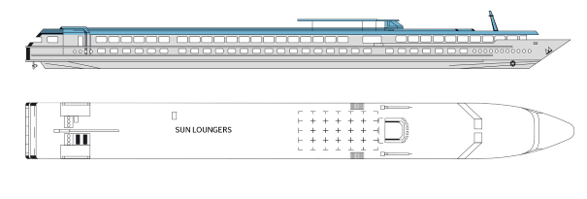

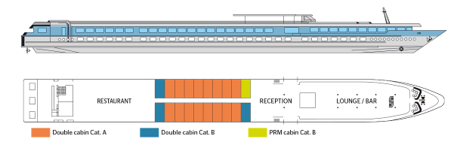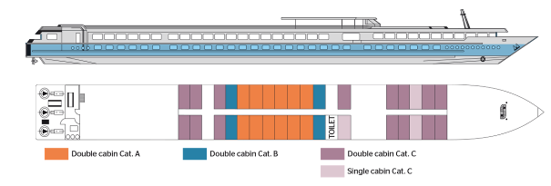

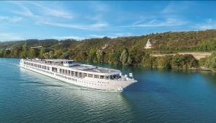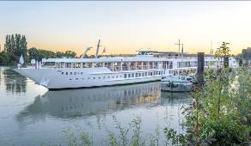

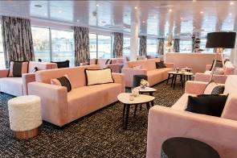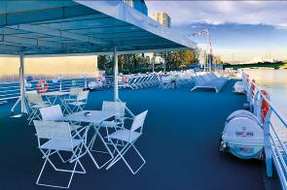

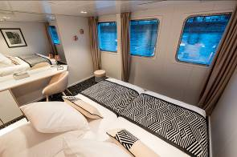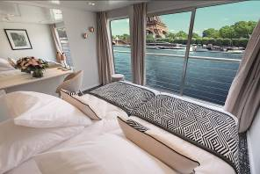

Условия:
Цената на круиза е валидна при 25 платили.
Срок за уведомяване при недостигнат минимален брой туристи – 20 дни преди датата на отпътуване.
Възможно е да има промяна в летищните и пристанищните такси. Ще бъдете уведомени до 20 дни преди началото на екскурзията.
Възможна е промяна в полетното разписание.
За пътуване е необходим международен паспорт с валидност минимум 6 месеца или лична карта с валидност 3 месеца от датата на връщане в България.
Деца под 18 г., пътуващи с 1 родител е необходимо да имат нотариално заверено пълномощно от другия родител. По време на пътуването е необходимо и фотокопие на пълномощното.
Агенцията има сключена застраховка „Отговорност на туроператор” с Евроинс, полица № 03700100004800 от 29.11.2023 г.
Агенцията препоръчва и предлага допълнителна застраховка Отмяна на пътуване.
Възможни са промени в дните на провеждане на екскурзиите.

Горивни такси:
Поради постоянно променящите се цени на горивата авиокомпанията и круизната компания могат да начислят т.нар. горивна такса (fuel surcharge). В такъв случай туроператорът си запазва правото да променя цената на пътуването с фактическата стойност на горивната такса и тя ще е дължима за всички резервации за полета, за които тя се начислява, без значение кога те са направени. При промяна на цените на горивата може да бъде начислена горивна такса. Тази такса следва да бъде обявена от туроператора и заплатена от потребителя не по-късно от 21 дни преди датата на заминаване.

Резервации:
При резервация се плаща аванс 30% от стойността на екскурзията.
Пълно плащане 60 дни преди отпътуване.

